【蝴蝶效应】【青蛙现象】【鳄鱼法则】 【鲇鱼效应】 【羊群效应】 【刺猬法则】 【手表定律】
【破窗理论】【二八定律】【木桶理论】 【马太效应】 【鸟笼逻辑】 【责任分散效应】【帕金森定律】
【晕轮效应】【霍桑效应】【习得性无助实验】【证人的记忆】【罗森塔尔效应】【虚假同感偏差】
-----------------------------------------------------------------------------------------------------
【蝴蝶效应】
蝴蝶效应:上个世纪70年代，美国一个名叫洛伦兹的气象学家在解释空气系统理论时说，亚马逊雨林一只蝴蝶翅膀偶尔振动，也许两周后就会引起美国得克萨斯州的一场龙卷风。
蝴蝶效应是说，初始条件十分微小的变化经过不断放大，对其未来状态会造成极其巨大的差别。有些小事可以糊涂，有些小事如经系统放大，则对一个组织、一个国家来说是很重要的，就不能糊涂。
今天的企业，其命运同样受“蝴蝶效应”的影响。消费者越来越相信感觉，所以品牌消费、购物环境、服务态度……这些无形的价值都会成为他们选择的因素。所以只要稍加留意，我们就不难看到，一些管理规范、运作良好的公司在他们的公司理念中都会出现这样的句子：
“在你的统计中，对待100名客户里，只有一位不满意，因此你可骄称只有1%的不合格，但对于该客户而言，他得到的却是100%的不满意。”
“你一朝对客户不善，公司就需要10倍甚至更多的努力去补救。”
“在客户眼里，你代表公司”。
今天，能够让企业命运发生改变的“蝴蝶”已远不止“计划之手”，随着中国联通加入电信竞争，私营企业承包铁路专列、南京市外资企业参与公交车竞争等新闻的出现，企业坐而无忧的垄断地位日渐势微，开放式的竞争让企业不得不考虑各种影响发展的潜在因素。
精简机构、官员下岗、取消福利房等措施，让越来越多的人远离传统的保障，随之而来的是依靠自己来决定命运。而组织和个人自由组合的结果就是：谁能捕捉到对生命有益的“蝴蝶”，谁就不会被社会抛弃。
【青蛙现象】
青蛙现象：把一只青蛙直接放进热水锅里，由于它对不良环境的反应十分敏感，就会迅速跳出锅外。如果把一个青蛙放进冷水锅里，慢慢地加温，青蛙并不会立即跳出锅外，水温逐渐提高的最终结局是青蛙被煮死了，因为等水温高到青蛙无法忍受时，它已经来不及、或者说是没有能力跳出锅外了。
青蛙现象告诉我们，一些突变事件，往往容易引起人们的警觉，而易致人于死地的却是在自我感觉良好的情况下，对实际情况的逐渐恶化，没有清醒的察觉。
启示之一是：我们的组织和社会生存的主要威胁，并非来自突如其来的事件，而是由缓慢渐进而无法察觉的过程形成。人们目光短浅，只看到局部，而无法纵观全局，对于突如其来的变化，可以从容面对，对于悄悄发生的大的变化，而无法察觉，最终会带给我们更加严重的危害！~
启示之二是：青蛙，就好象是我们生活中的芸芸众生，我们要着眼未来，勤于思考新的问题，勤于学习新的知识，不能过“今日有酒，今日醉”和“当一天和尚，撞一天钟”的醉生梦死的生活，到头来将是非常可悲的！
启示之三是：当今的社会，是一个知识爆炸、日新月异的时代，知识也需要不断更新，所以我们不要一味的沉迷于现状、安于现状，不思进取，这样下去的话，肯定会被时代所淘汰，也会有面临失业的危险！
启示之四是：我们不要单纯的，只能面对突如其来的危险，而忽视那种缓慢而又微小甚微的危险，因为，那种缓慢而又微小甚微的危险，才是最可怕的！
-----------------------------------------------------------------------------------------------------
【鳄鱼法则】
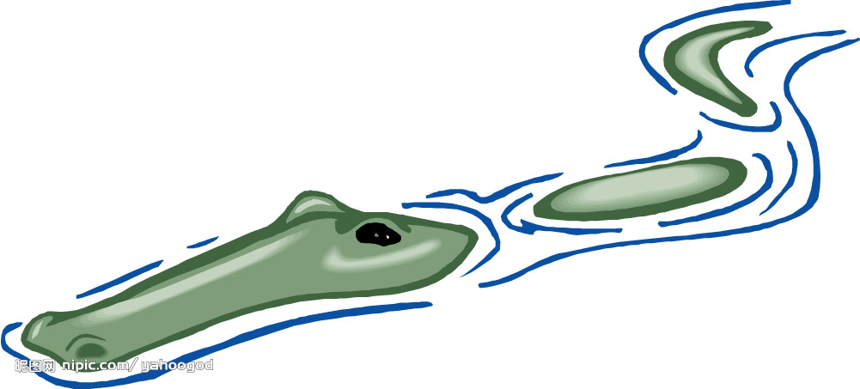鳄鱼法则：其原意是假定一只鳄鱼咬住你的脚，如果你用手去试图挣脱你的脚，鳄鱼便会同时咬住你的脚与手。你愈挣扎，就被咬住得越多。所以，万一鳄鱼咬住你的脚，你唯一的办法就是牺牲一只脚。
譬如在股市中，鳄鱼法则就是：当你发现自己的交易背离了市场的方向，必须立即止损，不得有任何延误，不得存有任何侥幸。
-----------------------------------------------------------------------------------------------------
【鲇鱼效应】
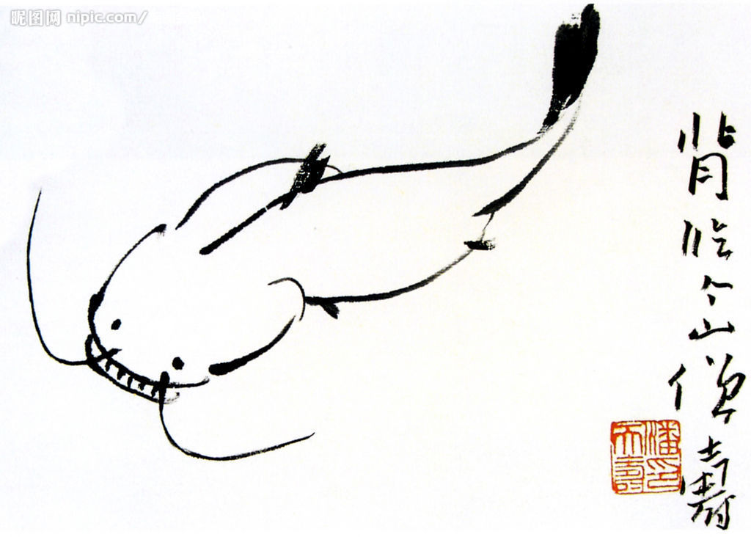以前，沙丁鱼在运输过程中成活率很低。后有人发现，若在沙丁鱼中放一条鲇鱼，情况却有所改观，成活率会大大提高。这是何故呢?
原来鲇鱼在到了一个陌生的环境后，就会“性情急躁”，四处乱游，这对于大量好静的沙丁鱼来说，无疑起到了搅拌作用;而沙丁鱼发现多了这样一个“异已分子”，自然也很紧张，加速游动。这样沙丁鱼缺氧的问题就迎刃而解了，沙丁鱼也就不会死了。
当一个组织的工作达到较稳定的状态时，常常意味着员工工作积极性的降低，“一团和气”的集体不一定是一个高效率的集体，这时候“鲶鱼效应”将起到很好的“医疗”作用。一个组织中，如果始终有一位“鲶鱼式”的人物，无疑会激活员工队伍，提高工作业绩。
“鲶鱼效应”是企业领导层激发员工活力的有效措施之一。它表现在两方面，一是企业要不断补充新鲜血液，把那些富有朝气、思维敏捷的年轻生力军引入职工队伍中甚至管理层，给那些固步自封、因循守旧的懒惰员工和官僚带来竞争压力，才能唤起“沙丁鱼”们的生存意识和竞争求胜之心。二是要不断地引进新技术、新工艺、新设备、新管理观念，这样才能使企业在市场大潮中搏击风浪，增强生存能力和适应能力。
关于鲶鱼效应的应用，目前已有鲶鱼效应在人力资源管理中的应用、在领导活动中的应用，具体包括竞争机制的建立、能人的启用、领导风格的变革等等。但笔者认为鲶鱼效应的分析和应用远不止这些。思考问题的视角不同，发现问题、解决问题的方法就不同。
首先，如果鲶鱼本体代表领导者。
领导者即影响他人完成任务的个体或者集体，在死气沉沉的沙丁鱼箱内，沙丁鱼就象征着一批同质性极强的群体，他们技能水平相似，缺乏创新和主动性，人浮于事，效率低下，整个机构是一种臃肿不堪的状态，而鲶鱼领导者的到来（或者内部沙丁鱼进化成鲶鱼），新官上任三把火，整顿纪律，规范制度，改造流程，合理配置岗位和人、财、物，逐渐组织的经营有了起色，成本减下来了，臃肿的机构简化了，无能的沙丁鱼被吃了、赶走了，有能耐的沙丁鱼得到了正面的激励，这样整个机构呈现欣欣向荣的景象，在鲶鱼领导者的带领下，整个组织的活力都被调动起来，从而使集体的力量更加强大，占领市场、保有市场才有了坚实的基础。
从这个角度看，鲶鱼领导者应该具备如下特质：
1-办事果断、雷厉风行：迅速发现组织停滞不前的病症所在，并能够快刀斩乱麻，迅速而有效地解决问题。
2-说话算话、强势作风：科学地决策，并能够监督决策的执行，及时评估政策的有效性。
3-倡导创新、结果导向：提倡创新，塑造鼓励创新的氛围，从业务流程、工作设计、人员招聘与配置、薪酬设计和考核等方面体现创新思想，体现创新的利。
4-成就需求、前瞻视野：有短中长期发展规划和目标，能够预见组织发展的方向以及现存人力资源与未来的差距，能够有效地辨别未来人才，裁减掉不适合组织发展的拖后腿人员。
5-系统视角、敢于变革：能够从系统内外观察组织系统结构的变化和功能，既要把自己当作组织的一部分（相对于渔夫，鲶鱼领导者本身也是沙丁鱼，渔夫才是领导者），又要把自己看成一个小系统中的领导者，能够带动员工队伍打开局面、打破常规，取得良好效益。
对于在领导者领导下为了共同目标而奋斗的职工群体而言，如果领导者有鲶鱼特性，那么要生存下去的方法就是运动起来，激发自己的能量，至少要和鲶鱼同步速度，并且要保证同一方向（企业目标），这样才不至于被鲶鱼追上吃掉，或者被其他沙丁鱼挤到最后憋死。
其次，如果鲶鱼代表团队中一员。
那么它就意味着新、奇、异，包括观点的不一样、行为的不同、习惯的迥异，正因为不同，才会激发智慧，一个团队需要不同性格、不同技能、不同工作经历的人加盟，如果都是清一色的员工，那么这个团队产生奇思妙想、产生高绩效的可能性是微乎其微的。在注重团队建设、致力团队沟通的今天，适当地吸引一些鲶鱼加入团队，会给整个团队带来活泼的工作气氛，带来创新，带来多赢。但是鲶鱼的数量应当加以控制，全是鲶鱼的话，整个团队就会出现“个个是英雄、整体是狗熊”的现象，因为个个鲶鱼都想坚持自己的观点，合作和沟通就不存在了，整个团队就乌烟瘴气了，所以日本有些企业信奉“一流管理者、二流员工”的用人信条，既然一条鲶鱼能够带动一群鱼翻腾搅动，那就没有必要再放第二条了，一山不容二虎也是这样的道理。从这个角度看，团队中的鲶鱼分子应注重良性沟通、影响力的塑造，其他员工对待团队中的鲶鱼，也应该在工作的基础上与其加强合作。
再次，如果鲶鱼代表让人来劲的工作内容。
现在在很多企业，组织结构和工作设计依然成为流程改造的一大课题，不合理、枯燥无味、没有前景、单调无聊的工作内容让人们感觉像一桶拥挤的沙丁鱼一样没有激情，不愿意在岗位上多思考多改进，以致慢慢地形成了集体惰性。如果能够把工作扩大化、丰富化的鲶鱼效应应用到工作设计（Jobdesigning）上，那对组织的财务贡献也是显而易见的。如何把好动、充满激情的鲶鱼放到一潭死水的工作中呢？这又是一门棘手的学问，有人主张从横向和纵向扩大工作范围、深化工作内容，让员工们体验丰富的工作活动，感受努力工作的成就，让他们体现面对挑战性、来劲性工作时的激动与欲望；有人主张运用轮岗的方式增长员工的才干，让他们工作中的鲶鱼越游越欢；笔者则主张在应用以上措施的同时还要注重人与岗位性格的匹配，鲶鱼就要做鲶鱼的事情，沙丁鱼就要做沙丁鱼的事情，岗位中既要有鲶鱼性工作内容也要有沙丁鱼性工作内容，最重要的是要发现员工的偏好，看那些工作能够让他们产生鲶鱼的动力与激情，只有匹配了之后，鲶鱼效应才能真正发挥它的作用，不然虽然设置了鲶鱼性工作内容，却发现这种工作根本不能让员工为之动容、为之奋斗，那么这条鲶鱼就成了死鱼了。
从这个角度看，工作中的鲶鱼代表着丰富的工作内容、令人来劲的责权利、充满挑战的工作期望、新鲜的其他岗位体验等等。对于领导者和人力资源管理者而言，是否要在工作中设置鲶鱼工作、在什么层次上设置鲶鱼工作，都将是一个组织的战略问题。
综上，从不同的角度分析，鲶鱼代表的内容是不同的，对于一个从业者，领导可能是鲶鱼，那么你的努力最好和组织保持同方向，不要往后游，否则就有被吃掉的危险，永远充满激情地向上游，也许某一天你也变成了鲶鱼，赶着一群沙丁鱼向上奋斗；你的同事也可能是鲶鱼，那就和他比拼比拼，看谁翻腾的能量更大；你的下级也可能有鲶鱼，那就在激励下属成长的同时，别忘了给自己充充电，保持强劲的势头发展，否则你也有被下属吃掉的危险；你的工作中也可能有鲶鱼，那就合理地安排自己的工作，分清主次，让鲶鱼工作越游越欢，最好能到上一层工作岗位上去搅动一番。
-----------------------------------------------------------------------------------------------------
【羊群效应】
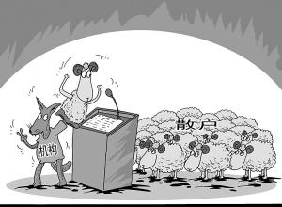
羊群效应：头羊往哪里走，后面的羊就跟着往哪里走。
羊群效应最早是股票投资中的一个术语，主要是指投资者在交易过程中存在学习与模仿现象，“有样学样”，盲目效仿别人，从而导致他们在某段时期内买卖相同的股票。
羊群效应理论（The Effect of Sheep Flock）
在一群羊前面横放一根木棍，第一只羊跳了过去，第二只、第三只也会跟着跳过去；这时，把那根棍子撤走，后面的羊，走到这里，仍然像前面的羊一样，向上跳一下，尽管拦路的棍子已经不在了，这就是所谓的“羊群效应”也称“从众心理”。是指管理学上一些企业的市场行为的一种常见现象。它是指由于对信息不充分的和缺乏了解，投资者很难对市场未来的不确定性作出合理的预期，往往是通过观察周围人群的行为而提取信息，在这种信息的不断传递中，许多人的信息将大致相同且彼此强化，从而产生的从众行为。“羊群效应”是由个人理性行为导致的集体的非理性行为的一种非线性机制。
羊群行为是行为金融学领域中比较典型的一种现象，主流金融理论无法对之解释。经济学里经常用“羊群效应”来描述经济个体的从众跟风心理。羊群是一种很散乱的组织，平时在一起也是盲目地左冲右撞，但一旦有一只头羊动起来，其他的羊也会不假思索地一哄而上，全然不顾前面可能有狼或者不远处有更好的草。因此，“羊群效应”就是比喻人都有一种从众心理，从众心理很容易导致盲从，而盲从往往会陷入骗局或遭到失败。
羊群效应的出现一般在一个竞争非常激烈的行业上，而且这个行业上有一个领先者（领头羊）占据了主要的注意力，那么整个羊群就会不断摹仿这个领头羊的一举一动，领头羊到哪里去“吃草”，其它的羊也去哪里“淘金”。
-----------------------------------------------------------------------------------------------------
【刺猬法则】
刺猬法则：两只困倦的刺猬，由于寒冷而拥在一起。可因为各自身上都长着刺，于是它们离开了一段距离，但又冷得受不了，于是凑到一起。几经折腾，两只刺猬终于找到一个合适的距离：既能互相获得对方的温暖而又不至于被扎。
刺猬法则主要是指人际交往中的“心理距离效应”。
法国总统戴高乐就是一个很会运用刺猬法则的人。他有一个座右铭：“保持一定的距离”！这也深刻地影响了他和顾问、智囊和参谋们的关系。在他十多年的总统岁月里，他的秘书处、办公厅和私人参谋部等顾问和智囊机构，没有什么人的工作年限能超过两年以上。他对新上任的办公厅主任总是这样说：“我使用你两年，正如人们不能以参谋部的工作作为自己的职业，你也不能以办公厅主任作为自己的职业。”这就是戴高乐的规定。这一规定出于两方面原因：一是在他看来，调动是正常的，而固定是不正常的。这是受部队做法的影响，因为军队是流动的，没有始终固定在一个地方的军队。二是他不想让“这些人”变成他“离不开的人”。这表明戴高乐是个主要靠自己的思维和决断而生存的领袖，他不容许身边有永远离不开的人。只有调动，才能保持一定距离，而惟有保持一定的距离，才能保证顾问和参谋的思维和决断具有新鲜感和充满朝气，也就可以杜绝年长日久的顾问和参谋们利用总统和政府的名义营私舞弊。 戴高乐的做法是令人深思和敬佩的。没有距离感，领导决策过分依赖秘书或某几个人，容易使智囊人员干政，进而使这些人假借领导名义，谋一己之私利，最后拉领导干部下水，后果是很危险的。两相比较，还是保持一定距离好。
通用电气公司的前总裁斯通在工作中就很注意身体力行刺猬理论，尤其在对待中高层管理者上更是如此。在工作场合和待遇问题上，斯通从不吝啬对管理者们的关爱，但在工余时间，他从不要求管理人员到家做客，也从不接受他们的邀请。正是这种保持适度距离的管理，使得通用的各项业务能够芝麻开花节节高。与员工保持一定的距离，既不会使你高高在上，也不会使你与员工互相混淆身份。这是管理的一种最佳状态。距离的保持靠一定的原则来维持，这种原则对所有人都一视同仁：既可以约束领导者自己，也可以约束员工。掌握了这个原则，也就掌握了成功管理的秘诀。
-----------------------------------------------------------------------------------------------------
【手表定律】
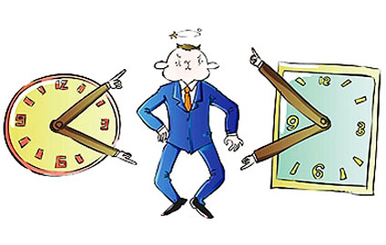手表定律：手表定律是指一个人有一只表时，可以知道现在是几点钟，而当他同时拥有两只时却无法确定。两只表并不能告诉一个人更准确的时间，反而会使看表的人失去对准确时间的信心。
手表定律在企业管理方面给我们一种非常直观的启发，就是对同一个人或同一个组织不能同时采用两种不同的方法，不能同时设置两个不同的目标，甚至每一个人不能由两个人来同时指挥，否则将使这个企业或者个人无所适从。
猴子与表的故事
森林里生活着一群猴子，每天太阳升起的时候它们外出觅食，太阳落山的时候回去休息，日子过得平淡而幸福。
一名游客穿越森林，把手表落在了树下的岩石上，被猴子“猛可”拾到了。聪明的“猛可”很快就搞清了手表的用途，于是，“猛可”成了整个猴群的明星，每只猴子都向“猛可”请教确切的时间，整个猴群的作息时间也由“猛可”来规划。“猛可”逐渐建立起威望，当上了猴王。
做了猴王的“猛可”认为是手表给自己带来了好运，于是它每天在森林里巡查，希望能够拾到更多的表。功夫不负有心人，“猛可”又拥有了第二块、第三块表。
但 “猛可”却有了新的麻烦：每只表的时间指示都不尽相同，哪一个才是确切的时间呢？“猛可”被这个问题难住了。当有下属来问时间时，“猛可”支支吾吾回答不上来，整个猴群的作息时间也因此变得混乱。过了一段时间，猴子们起来造反，把“猛可”推下了猴王的宝座，“猛可”的收藏品也被新任猴王据为己有。但很快，新任猴王同样面临着“猛可”的困惑。
这就是著名的“手表定律”：只有一只手表，可以知道时间；拥有两只或更多的表，却无法确定几点。更多钟表并不能告诉人们更准确的时间，反而会让看表的人失去对准确时间的信心。
手表定律带给我们一种非常直观的启发：
对于任何一件事情，不能同时设置两个不同的目标，否则将使人无所适从；对于一个人不能同时选择两种不同的价值观，否则他的行为将陷于混乱。
一个人不能由两个以上的人来指挥，否则将使这个人无所适从；对于一个企业，更是不能同时采用两种不同的管理方法，否则将使这个企业无法发展。
在这方面美国在线与时代华纳的合并就是一个典型的失败案例。美国在线是一个年轻的互联网公司，企业文化强调操作灵活、决策迅速，要求一切为快速抢占市场的目标服务。时代华纳在长期的发展过程中建立起强调诚信之道和创新精神的企业文化。
两家企业合并后，企业高级管理层并没有很好地解决两种价值标准的冲突，导致员工完全搞不清企业未来的发展方向。最终，时代华纳与美国在线的世纪联姻以失败告终。这也充分说明，要搞清楚时间，一块走时准确的表就足够了。
只选择你认为正确的
两只表并不能告诉一个人更准确的时间，反而会让看表的人失去对准确时间的信心。你要做的就是选择其中较信赖的一只，尽量校准它，并以此作为你的标准，听从它的指引行事。
尼采有一句名言：“兄弟，如果你是幸运的，你只要有一种道德而不要贪多，这样，你过桥会更容易些。”如果每个人都“选择你所爱，爱你所选择”，无论成败都可以心安理得。然而，困扰很多人的是，他们被“两只表”弄得无所适从，心力交瘁，不知自己该信哪一个。
还有人在环境或他人的压力下，违心选择了自己并不喜欢的道路，并因此而郁郁终生。即使取得了受人瞩目的成就，也体会不到成功的快乐。
在现实生活中，我们也经常会遇到类似的情况。比如两门选修课都是你所感兴趣的，但是授课时间重合，而且你又没有足够的精力学好两门课程，这个时候你很难做出选择。在面对两个同样优秀、同样倾心于你的男孩子时，你也一定会苦恼许久，不知该如何做出决断。
择业时，地点、待遇不分伯仲的两家单位，你将何去何从？在人生的每一个十字路口，我们都要面对“鱼与熊掌不能兼得”的苦恼。
在面对矛盾选择的时候，我们推荐使用“模糊心理”。所谓“模糊心理”，就是在一个很难决策的情况下，以潜意识的心理为主要基调，做出符合潜意识心理的选择。 心理学研究表明，“模糊心理”实际上是人在成长过程中不断积累的一种心理沉积。也许你并不能说出一条明确的原因，但是通过心理的潜意识，一般情况下可以做出最符合个体心理需求的决定。这里说的潜意识，实际上就是我们常说的第一印象。“模糊心理”在矛盾选择面前，能够提供给我们最安全的心理保护，因而是值得提倡的。 核心理念：更多选择、更多标准会让人无所适从。
应用要诀：明确目标、不受干扰；懂得取舍，该放则放。
-----------------------------------------------------------------------------------------------------
【破窗理论】
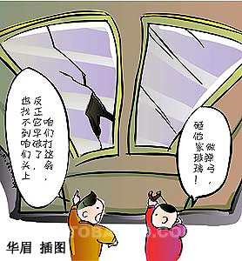破窗理论：一个房子如果窗户破了，没有人去修补，隔不久，其它的窗户也会莫名其妙地被人打破;一面墙，如果出现一些涂鸦没有被清洗掉，很快的，墙上就布满了乱七八糟、不堪入目的东西;一个很干净的地方，人们不好意思丢垃圾，但是一旦地上有垃圾出现之后，人就会毫不犹疑地抛，丝毫不觉羞愧。
破窗理论1
也称“破窗谬论”，源于一个叫黑兹利特的学者在一本小册子中的一个譬喻（也有人认为这一理论是法国19世纪经济学家巴斯夏作为批评的靶子而总结出来的，见其著名文章《看得见的与看不见的》）。这位黑兹利特说，假如小孩打破了窗户，必将导致破窗人更换玻璃，这样就会使安装玻璃的人和生产玻璃的人开工，从而推动社会就业。
在这里，学者是为了说明孩童的行为与政府的行为所能产生的后果，从而彻底地否定凯恩斯主义的政府干预政策。“破窗理论”就是典型的“破坏创造财富”。把这样的谬论放之于洪灾，放之于地震，放之于战争，好像都很合适。
破窗理论2
也叫 破窗效应一扇窗户被打破，如果没有修复，将会导致更多的窗户被打破，甚至整栋楼被拆毁。由美国政治学家威尔逊和犯罪学家凯琳观察总结的“破窗理论”指出环境可以对一个人产生强烈的暗示性和诱导性。
-----------------------------------------------------------------------------------------------------
【二八定律】
二八定律(巴莱多定律)：19世纪末20世纪初意大利的经济学家巴莱多认为，在任何一组东西中，最重要的只占其中一小部分，约20%，其余80%尽管是多数，却是次要的。社会约80%的财富集中在20%的人手里，而80%的人只拥有20%的社会财富。这种统计的不平衡性在社会、经济及生活中无处不在，这就是二八法则。
二八法则告诉我们，不要平均地分析、处理和看待问题，企业经营和管理中要抓住关键的少数;要找出那些能给企业带来80%利润、总量却仅占20%的关键客户，加强服务，达到事半功倍的效果;企业领导人要对工作认真分类分析，要把主要精力花在解决主要问题、抓主要项目上。
20%的人成功------------------80%的人不成功
20%的人用脖子以上赚钱--------80%的人脖子以下赚钱
20%的人正面思考--------------80%的人负面思考
20%的人买时间----------------80%的人卖时间
20%的人找一个好员工----------80%的人找一份好工作
20%的人支配别人--------------80%的人受人支配
20%的人做事业----------------80%的人做事情
20%的人重视经验--------------80%的人重视学历
20%的人认为行动才有结果------80%的人认为知识就是力量
20%的人我要怎么做才有钱------80%的人我要有钱我就怎么做
20%的人爱投资----------------80%的人爱购物
20%的人有目标----------------80%的人爱瞎想
20%的人在问题中找答案--------80%的人在答案中找问题
20%的人在放眼长远------------80%的人只顾眼前
20%的人把握机会--------------80%的人错失机会
20%的人计划未来--------------80%的人早上起来才想今天干嘛
20%的人按成功经验行事--------80%的人按自己的意愿行事 20%的人做简单的事情----------80%的人不愿意做简单的事情
20%的人明天的事情今天做------80%的人今天的事情明天做
20%的人如何能办到------------80%的人不可能办到
20%的人记笔记----------------80%的人忘性好
20%的人受成功的人影响--------80%的人受失败人的影响
20%的人状态很好--------------80%的人态度不好 20%的人相信自己会成功--------------80%的人不愿改变环境
20%的人永远赞美、鼓励--------------80%的人永远漫骂、批评
20%的人会坚持--------------80%的人会放弃
-----------------------------------------------------------------------------------------------------
【木桶理论】
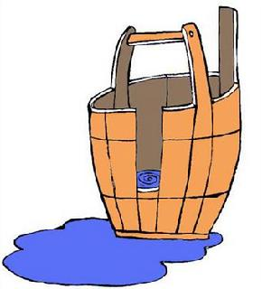木桶理论：组成木桶的木板如果长短不齐，那么木桶的盛水量不是取决于最长的那一块木板，而是取决于最短的那一块木板。
水桶效应是指一只水桶想盛满水，必须每块木板都一样平齐且无破损，如果这只桶的木板中有一块不齐或者某块木板下面有破洞，这只桶就无法盛满水。是说一只水桶能盛多少水，并不取决于最长的那块木板，而是取决于最短的那块木板。也可称为短板效应。一个水桶无论有多高，它盛水的高度取决于其中最低的那块木板。
又称水桶原理或短板理论，水桶短板管理理论，所谓“水桶理论”也即“水桶定律”，其核心内容为：一只水桶盛水的多少，并不取决于桶壁上最高的那块木块，而恰恰取决于桶壁上最短的那块。根据这一核心内容，“水桶理论”还有两个推论：其一，只有桶壁上的所有木板都足够高，那水桶才能盛满水。其二，只要这个水桶里有一块不够高度，水桶里的水就不可能是满的。
-----------------------------------------------------------------------------------------------------
【马太效应】
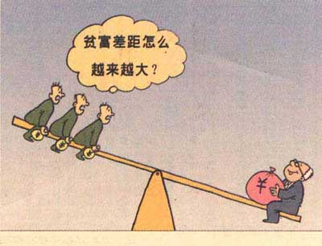马太效应：《圣经?马太福音》中有一句名言：“凡有的，还要加给他，叫他有余;没有的，连他所有的，也要夺过来。”
马太效应，指强者愈强、弱者愈弱的现象，广泛应用于社会心理学、教育、金融以及科学等众多领域。其名字来自圣经《新约·马太福音》中的一则寓言： “凡有的，还要加给他叫他多余；没有的，连他所有的也要夺过来。”“马太效应”与“平衡之道”相悖，与“二八定则”有相类之处，是十分重要的自然法则。
-----------------------------------------------------------------------------------------------------
【鸟笼逻辑】
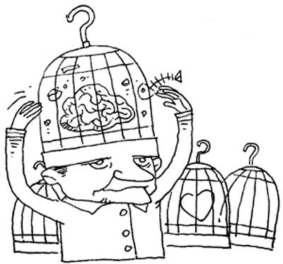挂一个漂亮的鸟笼在房间里最显眼的地方，过不了几天，主人一定会做出下面两个选择之一：把鸟笼扔掉，或者买一只鸟回来放在鸟笼里。这就是鸟笼逻辑。过程很简单，设想你是这房间的主人，只要有人走进房间，看到鸟笼，就会忍不住问你：“鸟呢？是不是死了？”当你回答：“我从来都没有养过鸟。”人们会问：“那么，你要一个鸟笼干什么？”最后你不得不在两个选择中二选一，因为这比无休止的解释要容易得多。鸟笼逻辑的原因很简单：人们绝大部分的时候是采取惯性思维。所以可见在生活和工作中培养逻辑思维是多么重要。
-----------------------------------------------------------------------------------------------------
【责任分散效应】
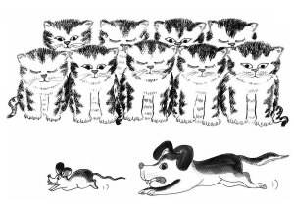1964年3月13日夜3时20分，在美国纽约郊外某公寓前，一位叫朱诺比白的年轻女子在结束酒巴间工作回家的路上遇刺。当她绝望地喊叫：“有人要杀人啦!救命!救命!”听到喊叫声，附近住户亮起了灯，打开了窗户，凶手吓跑了。当一切恢复平静后，凶手又返回作案。当她又叫喊时，附近的住户又打开了电灯，凶手又逃跑了。当她认为已经无事，回到自己家上楼时，凶手又一次出现在她面前，将她杀死在楼梯上。在这个过程中，尽管她大声呼救，她的邻居中至少有38位到窗前观看，但无一人来救她，甚至无一人打电话报警。这件事引起纽约社会的轰动，也引起了社会心理学工作者的重视和思考。人们把这种众多的旁观者见死不救的现象称为责任分散效应。
对于责任分散效应形成的原因，心理学家进行了大量的实验和调查，结果发现：这种现象不能仅仅说是众人的冷酷无情，或道德日益沦丧的表现。因为在不同的场合，人们的援助行为确实是不同的。当一个人遇到紧急情境时，如果只有他一个人能提供帮助，他会清醒地意识到自己的责任，对受难者给予帮助。如果他见死不救会产生罪恶感、内疚感，这需要付出很高的心理代价。而如果有许多人在场的话，帮助求助者的责任就由大家来分担，造成责任分散，每个人分担的责任很少，旁观者甚至可能连他自己的那一份责任也意识不到，从而产生一种“我不去救，由别人去救”的心理，造成“集体冷漠”的局面。如何打破这种局面，这是心理学家正在研究的一个重要课题。
-----------------------------------------------------------------------------------------------------
【帕金森定律】
英国著名历史学家诺斯古德·帕金森通过长期调查研究，写出一本名叫《帕金森定律》的书。他在书中阐述了机构人员膨胀的原因及后果：一个不称职的官员，可能有三条出路，第一是申请退职，把位子让给能干的人；第二是让一位能干的人来协助自己工作；第三是任用两个水平比自己更低的人当助手。这第一条路是万万走不得的，因为那样会丧失许多权利；第二条路也不能走，因为那个能干的人会成为自己的对手；看来只有第三条路最适宜。于是，两个平庸的助手分担了他的工作，他自己则高高在上发号施令，他们不会对自己的权利构成威胁。两个助手既然无能，他们就上行下效，再为自己找两个更加无能的助手。如此类推，就形成了一个机构臃肿，人浮于事，相互扯皮，效率低下的领导体系。
-----------------------------------------------------------------------------------------------------
【晕轮效应】
俄国著名的大文豪普希金曾因晕轮效应的作用吃了大苦头。他狂热地爱上了被称为“莫斯科第一美人”的娜坦丽，并且和她结了婚。娜坦丽容貌惊人，但与普希金志不同道不合。当普希金每次把写好的诗读给她听时。她总是捂着耳朵说：“不要听！不要听！”相反，她总是要普希金陪她游乐，出席一些豪华的晚会、舞会，普希金为此丢下创作，弄得债台高筑，最后还为她决斗而死，使一颗文学巨星过早地陨落。在普希金看来，一个漂亮的女人也必然有非凡的智慧和高贵的品格，然而事实并非如此，这种现象被称为晕轮效应。
所谓晕轮效应，就是在人际交往中，人身上表现出的某一方面的特征，掩盖了其他特征，从而造成人际认知的障碍。在日常生活中，“晕轮效应”往往在悄悄地影响着我们对别人的认知和评价。比如有的老年人对青年人的个别缺点，或衣着打扮、生活习惯看不顺眼，就认为他们一定没出息；有的青年人由于倾慕朋友的某一可爱之处，就会把他看得处处可爱，真所谓“一俊遮百丑”。晕轮效应是一种以偏概全的主观心理臆测，其错误在于：第一，它容易抓住事物的个别特征，习惯以个别推及一般，就像盲人摸象一样，以点代面；第二，它把并无内在联系的一些个性或外貌特征联系在一起，断言有这种特征必然会有另一种特征；第三，它说好就全都肯定，说坏就全部否定，这是一种受主观偏见支配的绝对化倾向。总之，晕轮效应是人际交往中对人的心理影响很大的认知障碍，我们在交往中要尽量地避免和克服晕轮效应的副作用。
-----------------------------------------------------------------------------------------------------
【霍桑效应】
心理学上的一种实验者效应。20世纪20-30年代，美国研究人员在芝加哥西方电力公司霍桑工厂进行的工作条件、社会因素和生产效益关系实验中发现了实验者效应，称霍桑效应。
实验的第一阶段是从1924年11月开始的工作条件和生产效益的关系，设为实验组和控制组。结果不管增加或控制照明度，实验组产量都上升，而且照明度不变的控制组产量也增加。另外，有试验了工资报酬、工间休息时间、每日工作长度和每周工作天数等因素，也看不出这些工作条件对生产效益有何直接影响。第二阶段的试验是由美国哈佛大学教授梅奥领导的，着重研究社会因素与生产效率的关系，结果发现生产效率的提高主要是由于被实验者在精神方面发生了巨大的变化。参加试验的工人被置于专门的实验室并由研究人员领导，其社会状况发生了变化，受到各方面的关注，从而形成了参与试验的感觉，觉得自己是公司中重要的一部分，从而使工人从社会角度方面被激励，促进产量上升。
这个效应告诉我们，当同学或自己受到公众的关注或注视时，学习和交往的效率就会大大增加。因此，我们在日常生活中要学会与他人友好相处，明白什么样的行为才是同学和老师所接受和赞赏的，我们只有在生活和学习中不断地增加自己的良好行为，才可能受到更多人的关注和赞赏，也才可能让我们的学习不断进步，充满自信！
-----------------------------------------------------------------------------------------------------
【习得性无助实验】
习得性无助效应最早有奥弗米尔和西里格曼发现，后来在动物和人类研究中被广泛探讨。简单地说，很多实验表明，经过训练，狗可以越过屏障或从事其他的行为来逃避实验者加于它的电击。但是，如果狗以前受到不可预期（不知道什么时候到来）且不可控制的电击（如电击的中断与否不依赖于狗的行为），当狗后来有机会逃离电击时，他们也变得无力逃离。而且，狗还表现出其他方面的缺陷，如感到沮丧和压抑，主动性降低等等。
狗之所以表现出这种状况，是由于在实验的早期学到了一种无助感。也就是说，它们认识到自己无论做什么都不能控制电击的终止。在每次实验中，电击终止都是在实验者掌控之下的，而狗会认识到自己没有能力改变这种外界的控制，从而学到了一种无助感。
人如果产生了习得性无助，就成为了一种深深的绝望和悲哀。因此，我们在学习和生活中应把自己的眼光在开阔一点，看到事件背后的真正的决定因素，不要使我们自己陷入绝望。
-----------------------------------------------------------------------------------------------------
【证人的记忆】
证人，在我们的认识里，通常都是提供一些客观的证据的人，就是把自己亲眼看到、亲耳听到的东西如实地讲出来的人。然而，心理学研究证明，很多证人提供的证词都不太准确，或者说是具有个人倾向性，带着个人的观点和意识。
证人对他们的证词的信心并不能决定他们证词的准确性，这一研究结果令人感到惊讶。心理学家珀费可特和豪林斯决定对这一结论进行更深入的研究。为了考察证人的证词是否有特别的东西，他们将证人的记忆与对一般知识的记忆进行了比较。
他们让被试看一个简短的录象，是关于一个女孩被绑架的案件。第二天，让被试回答一些有关录象里内容的问题，并要求他们说出对自己回答的信心程度，然后做再认记忆测验。接下来，使用同样的方法，内容是从百科全书和通俗读物中选出的一般知识问题。
和以前发生的一样，珀费可特和豪林斯也发现，在证人回忆的精确性上，那些对自己的回答信心十足的人实际上并不比那些没信心的人更高明，但对于一般知识来说，情况就不是这样，信心高的人回忆成绩比信心不足的人好得多。
人们对于自己在一般知识上的优势与弱势有自知之明。因此，倾向于修改他们对于信心量表的测验结果。一般知识是一个数据库，在个体之间是共享的，它有公认的正确答案，被试可以自己去衡量。例如，人们会知道自己在体育问题上是否比别人更好或更差一点。但是，目击的事件不受这种自知之明的影响。例如，从总体上讲，他们不大可能知道自己比别人在记忆事件中的参与者头发颜色方面更好或更差。
-----------------------------------------------------------------------------------------------------
【罗森塔尔效应】
美国心理学家罗森塔尔等人于1968年做过一个著名实验。他们到一所小学，在一至六年级各选三个班的儿童进行煞有介事的“预测未来发展的测验”，然后实验者将认为有“优异发展可能”的学生名单通知教师。其实，这个名单并不是根据测验结果确定的，而是随机抽取的。它是以“权威性的谎言”暗示教师，从而调动了教师对名单上的学生的某种期待心理。8个月后，再次智能测验的结果发现，名单上的学生的成绩普遍提高，教师也给了他们良好的品行评语。这个实验取得了奇迹般的效果，人们把这种通过教师对学生心理的潜移默化的影响，从而使学生取得教师所期望的进步的现象，称为“罗森塔尔效应”，习惯上也称为皮格马利翁效应（皮格马利翁是古希腊神话中塞浦路斯国王，他对一尊少女塑像产生爱慕之情，他的热望最终使这尊雕像变为一个真人，两人相爱结合）。
教育实践也表明：如果教师喜爱某些学生，对他们会抱有较高期望，经过一段时间，学生感受到教师的关怀、爱护和鼓励；常常以积极态度对待老师、对待学习以及对待自己的行为，学生更加自尊、自信、自爱、自强，诱发出一种积极向上的激情，这些学生常常会取得老师所期望的进步。相反，那些受到老师忽视、歧视的学生，久而久之会从教师的言谈、举止、表情中感受到教师的“偏心”，也会以消极的态度对待老师、对待自己的学习，不理会或拒绝听从老师的要求；这些学生常常会一天天变坏，最后沦为社会的不良分子。尽管有些例外，但大趋势却是如此，同时这也给教师敲响了警钟。
-----------------------------------------------------------------------------------------------------
【虚假同感偏差】
我们通常都会相信，我们的爱好与大多数人是一样的。如果你喜欢玩电脑游戏，那么就有可能高估喜欢电脑游戏的人数。你也通常会高估给自己喜欢的同学投票的人数，高估自己在群体中的威信与领导能力等等。你的这种高估与你的行为及态度有相同特点的人数的倾向性就叫做“虚假同感偏差”。有些因素会影响你的这种虚假同感偏差强度：
（1）当外部的归因强于内部归因时；
（2）当前的行为或事件对某人非常重要时；
（3）当你对自己的观点非常确定或坚信时；
（4）当你的地位或正常生活和学习受到某种威胁时；（5）当涉及到某种积极的品质或个性时；（6）当你将其他人看成与自己是相似时。

